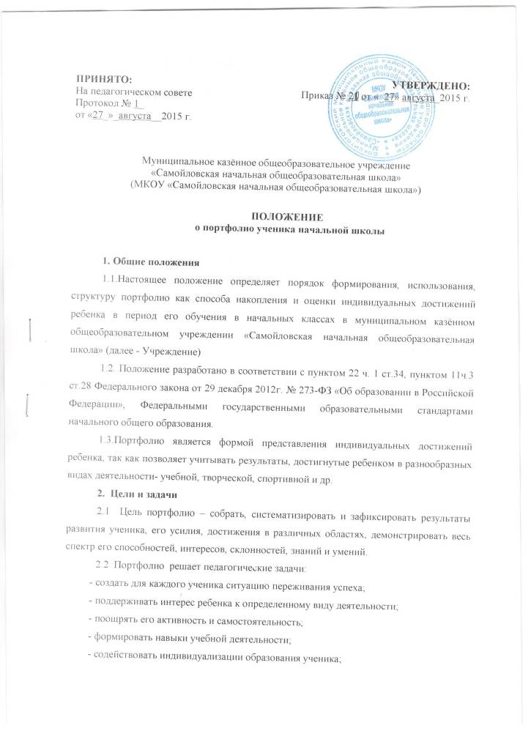
- закладывать дополнительные предпосылки и возможности для его успешной социализации;
- укреплять взаимодействие с семьей ученика, повышать заинтересованность родителей (законных представителей) в результатах развития ребенка и совместной деятельности со школой.
3. Требования к оформлению Портфолио
3.1 Портфолио оформляет обучающийся под руководством классного руководителя в соответствии со структурой, указанной в пункте 4 настоящего Положения, в папке с файлами и (или) в электронной форме. Обучающийся имеет право включать в портфолио дополнительные разделы, материалы, элементы оформления и т.п.
3.2 При оформлении портфолио должны соблюдаться следующие требования:
- систематичность и регулярность ведения портфолио;
- достоверность сведений, представленных в портфолио;
- аккуратность и эстетичность оформления;
- разборчивость при ведении записей;
- целостность и эстетическая завершенность представленных материалов;
- наглядность.
3.3. Индивидуальные образовательные достижения обучающегося и все необходимые сведения фиксируются в портфолио в течение года.
3.4. Критериями оценки материалов Портфолио является соответствие достигнутых предметных, метапредметных и личностных результатов обучающихся требованиям к результатам освоения образовательной программы начального общего образования ФГОС, динамика результатов предметной обученности, формирования УУД.
4. Порядок формирования портфолио
4.1. Портфолио обучающегося является одной из составляющих «портрета» выпускника и играет важную роль при переходе ребенка в 5 класс Учреждения для определения вектора его дальнейшего развития и обучения.
4.2. Период составления портфолио – 1-4 года (1-4 классы начальной школы).
4.3. Ответственность за организацию формирования портфолио и систематическое знакомство родителей (законных представителей) с его содержанием возлагается на классного руководителя.
4.4. При переводе ребенка в другое образовательной учреждение портфолио выдается на руки родителям (законным представителям) вместе с личным делом (медицинской картой) обучающегося.

5. Структура и содержание портфолио
5.1.Портфолио обучающегося имеет:
5.1.1. титульный лист, который содержит основную информацию ( фамилия, имя, отчество, учебное заведение, класс, контактную информацию и фото ученика ( по желанию родителей и ученика) и который оформляется педагогом, родителями (законными представителями) совместно с учеником;
5.1.2.основную часть, которая включает в себя:
- раздел « Мой мир»- помещается информация («Мое имя», «Моя семья», «Мои увлечения», «Моя школа»);
- раздел «Моя учеба»: листы, посвященные конкретному школьному предмету; удачно написанные контрольные работы, интересные проекты, отзывы о прочитанных книгах, графики роста чтения, творческие работы;
- раздел «Мое творчество»: творческие работы учащихся(рисунки, сказки, стихи, фотографии поделок);
- раздел « Мои достижения»: грамоты, сертификаты, дипломы, благодарственные письма, итоговые листы успеваемости;
- раздел «Работы, которыми я горжусь».
6. Критерии оценивания портфолио ученика начальной школы

Раздел | Индикатор | Баллы
1. Мой мир  (Моё имя, моя семья, мои увлечения, моя школа) | Красочность оформления, правильность заполнения данных, эстетичность, разнообразие и полнота материалов. | Высокая активность обучающегося с учетом качества выполнения-2 балла.  Средняя активность с учетом качества выполнения-1 балл.  Низкая активность с учетом качества выполнения -0 баллов.
2. Моя учеба | Разнообразие работ и проектов.  Систематичность пополнения раздела. | Высокая активность обучающегося с учетом качества выполнения-2 балла.  Средняя активность с учетом качества выполнения-1 балл.  Низкая активность с учетом качества выполнения -0 баллов.
3. Мое творчество  Работы, которыми я горжусь | Наличие рисунков, творческих работ и проектов, сочинений, фото изделий, фото выступлений. | Высокая активность обучающегося с учетом качества выполнения-2 балла.  Средняя активность с учетом качества выполнения-1 балл.  Низкая активность с учетом качества выполнения -0 баллов.
4. Мои достижения | Количество грамот, сертификатов, дипломов | Высокая активность обучающегося с учетом качества выполнения-2 балла.  Средняя активность с учетом качества выполнения-1 балл.  Низкая активность с учетом качества выполнения -0 баллов.
5. Самоопределение и жизненная позиция. | Листы самооценки и самостоятельных отзывов. | Высокая активность обучающегося с учетом качества выполнения-2 балла.  Средняя активность с учетом качества выполнения-1 балл.  Низкая активность с учетом качества выполнения -0 баллов.

Срок действия положения не ограничен. При изменении законодательства в акт вносятся изменения в установленном законом порядке.

Настоящее Положение и изменения к нему утверждаются приказом директора

